Художні ефекти. Робота з символьними об'єктами
1. Ефект перетікання (Змішування)
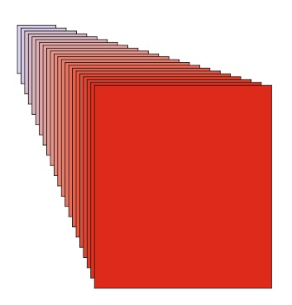
Цей ефект дозволяє створювати ланцюжок об'єктів, перетворюючи один об'єкт в інший шляхом прогресії форми і кольору (рис.1).
Рис. 1 Ефект перетікання
При цьому змішання форм може проходити як уздовж прямої, так і вздовж довільної кривої, а також може бути складовим. У створенні цього ефекту беруть участь два об'єкти: Start (Стартовий) і End (Кінцевий). Рис.2. Приклад застосування ефекту Corel Draw Blend (Змішання), для перетворення кола з однорідною заливкою в квітка з градієнтної заливкою. Щоб створити ефект змішування уздовж прямої, на панелі інструментів слід вибрати інструмент Interactive Blend Tool (Інтерактивний змішувач) (рис.1). Потім слід клацнути на одному з об'єктів і, утримуючи кнопку миші, перемістити курсор на другий об'єкт і відпустити кнопку миші: між стартовим і кінцевим об'єктами з'явиться ланцюжок проміжних об'єктів.
Щоб створити ефект змішування уздовж довільної кривої, можна, утримуючи клавішу [Alt], малювати довільну криву, яка з'єднує стартовий і кінцевий об'єкти. Ця крива буде відображатися у вигляді синьої пунктирною лінії. В обох випадках, об'єкт, порядок якого був нижче, стане стартовим об'єктом, а той об'єкт, порядок якого був вище - кінцевим. При використанні ефекту змішання необхідно пам'ятати наступне:
- якщо переміщати стартовий або кінцевий об'єкти, то ланцюжок
- проміжних об'єктів буде також переміщатися;
- якщо видалити стартовий або кінцевий об'єкт, буде видалена і ланцюжок
- перехідних об'єктів;
- якщо змінювати колір або форму стартового або кінцевого об'єкта, то будуть змінюватися колір і форма проміжних об'єктів;
Властивості змішування
У випадаючому списку Preset List (Список заготовок) можна вибрати одну з уже створених раніше заготовок цього ефекту, а за допомогою кнопок Add Preset (Додати заготовку) і Delete Preset (Видалити заготовку) можна додавати свої заготовки в список і видаляти їх зі списку.
За допомогою кнопок Use Steps or Fixed Spacing for Blend (Використовувати кроки або фіксовану відстань) можна встановити, чи буде задаватися становище проміжних форм їх числом або відстанню між ними. В полях розділу Number of Steps or Offset Between Blend Shapes (Число кроків або відстань між формами) можна встановити, відповідно, кількість проміжних форм або відстань між ними.
В поле Blend Direction (Напрямок змішування) можна встановити, на
скільки градусів буде повернута кожна наступна фігура щодо
попередньої. За допомогою кнопок Direct Blend (Направлене змішання),
Clockwise Blend (Змішання за годинниковою стрілкою) і Counterclockwise Blend (Змішання проти годинникової стрілки) можна встановити, яким чином в процесі змішування буде прогресувати колір щодо спектра. Натискання на кнопку Object and Color Acceleration (Прискорення об'єкта і кольори) активізує панель, на якій можна встановити, чи буде зміна форми і кольору об'єктів прискорюватися при наближенні до стартовому або кінцевого об'єкту. За замовчуванням прискорення зміни кольори і прискорення зміни форми відбуваються однаково. Це забезпечується натиснутою кнопкою з замочком на цій панелі. якщо кнопку віджати, то регулювати прискорення можна буде незалежно один від одного. Крім того, для інтерактивної регулювання цих прискорень призначені трикутні маркери на пунктирною лінії-шляху змішування. Кнопка Start and End Objects Properties (Властивості стартового і кінцевого об'єктів) викликає допоміжне меню, що містить наступні команди:
- New Start (Новий стартовий) - дозволяє вибрати інший об'єкт в
- як стартовий для поточного змішання; при цьому порядок нового
- стартового об'єкта не може бути вище порядку поточного кінцевого об'єкта;
- Show Start (Показати стартовий) - виділяє поточний стартовий об'єкт;
- New End (Новий кінцевий) - дозволяє вибрати інший об'єкт в
- Як кінцевий для поточного змішання; при цьому порядок нового
- кінцевого об'єкта не може бути нижче порядку поточного стартового об'єкта;
- Show End (Показати кінцевий) - виділяє поточний кінцевий об'єкт.
Кнопка Path Properties (Параметри шляху) програми Corel Draw активізує допоміжне меню, яке містить наступні команди:
- New Path (Новий шлях) - дозволяє вибрати деяку криву в як шлях для ефекту змішання; при цьому стартовий і кінцевий об'єкти будуть переміщатися тільки уздовж цієї кривої-шляху; якщо ж потрібно щоб стартовий і кінцевий об'єкти розташувалися точно на кінцях цієї кривої, то можна натиснути на панелі властивостей кнопку Miscellaneous.
- Blend Options (Різні параметри змішування) і на панелі, що з'явилася встановити прапорець Blend Along Full Path (Змішання уздовж всього шляху);
- Show Path (Показати шлях) - виділяє поточний лінію-шлях;
- Detach From Path (Завершити з'єднання від шляху) - від'єднує об'єкти
Всі вищеописані настройки ефекту змішання стають доступними на відповідній панелі, яка активізується, якщо вибрати команду меню Effects / Blend (Ефекти / Змішання).
2. Ефект контуру
Ефект Contour (Контур) призначений для багаторазового контуру об'єктів, спрямованого як на територію об'єкта, так і назовні (рис. 2.4).
Рис. 2 Ефект контуру
Застосувати цей ефект можна за допомогою команди меню Effect / Contour (Ефект / Контур) або за допомогою інструменту Interactive Contour Tool (Інтерактивний контур) на панелі Toolbox (Інструменти). В останньому випадку потрібно виділити об'єкт і вибрати інструмент Interactive Contour Tool (Інтерактивний контур) клацнути на об'єкті, що не відпускаючи миша, перемістити курсор всередину об'єкта або назовні, після чого клацнути ще раз мишею.
Після застосування ефекту з'явиться спеціальний керуючий вектор з маркерами на кінцях і повзунком. Довжина вектора відповідає ширині контуру, а переміщення маркерів дозволяє регулювати ширину і напрямок контуру. При цьому при збільшенні ширини контору збільшується число фігур контуру, але не їх ширина. ширину контурних фігур можна змінювати, пересуваючи повзунок на керуючому векторі.

3. Ефект спотворення
Цікаві й часом несподівані зображення можна отримати, застосовуючи в програмі, виробництва Corel Corparation до об'єктів ефект спотворення. Інструмент для створення цього ефекту – Interactive Distortion Tool (Інтерактивне спотворення) - також розташований на панелі
Toolbox (Інструменти). Для того щоб застосувати ефект спотворення, потрібно виділити об'єкт, вибрати цей інструмент, клацнути на об'єкті і, не відпускаючи кнопку миші, протягнути вектор спотворення. Для ефектів CorelDRAW використовуються три основні типи спотворень: Push and Pull Distortion (Втягування і витягування), Zipper Distortion ( «Блискавка») і Twister Distortion (Скручування), що відображають наші уроки corel draw (рис.4). Для вибору типу спотворення служать спеціальні кнопки на панелі властивості інструменту Interactive Distortion Tool (Інтерактивне спотворення). Примітно, що до вже спотвореного об'єкту можна застосовувати нові спотворення. Однак, цей ефект дуже вимогливий до ресурсів комп'ютера, тому сильно захоплюватися багаторазовим застосуванням його до об'єктів не варто.
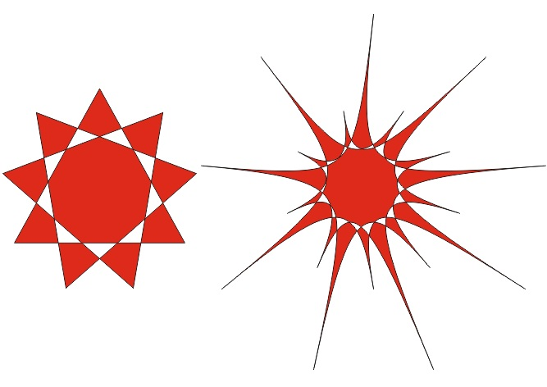
Рис 3. Ефект спотворення
Який би тип спотворення не був обраний, на панелі властивостей будуть
містить чотири кнопки:
- Center Distortion (Спотворення від центру) - переміщує центр спотворення в геометричний центр об'єкту;
- Convert To Curves (Перетворити в криві) – перетворює спотворений об'єкт в звичайну криву; - Copy Distortion Properties (Копіювати властивості спотворення) – дозволяє скопіювати параметри спотворення з іншого об'єкта: після натискання на кнопку курсор зміниться на широку чорну стрілку, після чого можна вказати, параметри спотворення якогось об'єкта потрібно скопіювати;
- Clear Distortion (Скасувати спотворення) - перетворює об'єкт до споконвічного, неспотвореному вигляді.

Вправа 1. У цій вправі ви намалюєте привид, а потім «клонуєте» його.
1. Запустіть CorelDRAW і створіть новий документ. Виберіть інструмент Свободная форма (Довільна форма). Перемістіть вказівник в робочу область, натисніть кнопку миші та, не відпускаючи її, намалюйте привид, як показано на рис. Не переймайтесь, якщо ваш привид матиме трохи інакший вигляд, адже привиди не мають фіксованих форм. На панелі кольорів лівою кнопкою миші клацніть зразок, наприклад, зеленого кольору, і привид буде зафарбовано.
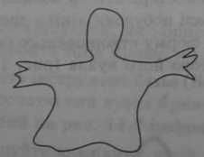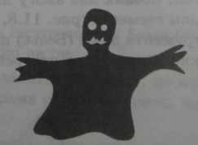
2. Виберіть інструмент Еліпс і на панелі властивостей клацніть кнопку Еліпс. Перемістіть вказівник миші в точку, яка має стати центром ока привиду, натисніть клавіші Shift і Ctrl та намалюйте око. Зафарбуйте його у білий колір, клацнувши лівою кнопкою миші відповідний зразок на палітрі кольорів, а від кольору контура відмовтеся взагалі, клацнувши правою кнопкою миші закреслений зразок на палітрі кольорів. У такий самий спосіб намалюйте друге око.
3. Виберіть інструмент Перо і намалюйте привиду рот у вигляді замкненої ламаної лінії. Для цього клацайте лівою кнопкою миші послідовно в кожному вузлі майбутнього зображення та з'єднайте останній вузол з першим, ще раз клацнувши мишею. Завершіть побудову натисканням клавіші пробілу. Створивши замкнений контур рота, зафарбуйте його в білий колір.
4. Виділіть зображення привиду і виберіть інструмент Художнє оформлення. На панелі властивостей установіть режим розпилювача і клацніть кнопку Додати в список аерозолів. Виберіть у списку файлів аерозолів зображення привиду, а у списку, що призначає порядок розпилення, - пункт У напрямку . Після того перейдіть у робочу область і, натиснувши ліву кнопку миші, перемістіть привид на задній план, указавши з допомогою вказівника напрямок обраного зображення (привидів). Відпустіть кнопку, і ви побачите кілька привидів, розташованих позаду привиду, який було створено першим.
5. Не знімаючи виділення із зображення, можна змінити розмір елементів малюнка та напрямок відображення об’єктів.

Вправа 11.4. У цій вправі ви додасте напис до малюнка.
- Запустіть CorelDRAW і відкрийте файл Природа.сdr. Перевірте, чи встановлено прапорець напроти команди Вид, Привязка к объектам (Перегляд, Прив'язка до об'єктів).
- Виберіть інструмент Текст (Текст). Клацніть у нижній частині документа, задайте розміри рамки, в яку буде поміщено текст, і введіть сам текст, наприклад, «Бережіть природу!».
За потреби змініть розмір тексту так, щоб його ширина дорівнювала ширині малюнка.
- Виберіть інструмент Перо (Перо) та намалюйте під написом дугу.
- Виберіть створений текст, скориставшись інструментом Указатель (Вибір), і виконайте команду Текст, Текст вдоль пути (Текст, Текст уздовж шляху). Переміщуючи вказівник миші, ви зможете стежити за тим, як розміщується текст. Розташуйте його за всією довжиною дуги. Як бачите, текст розміщено неправильно, тож доведеться його віддзеркалити.
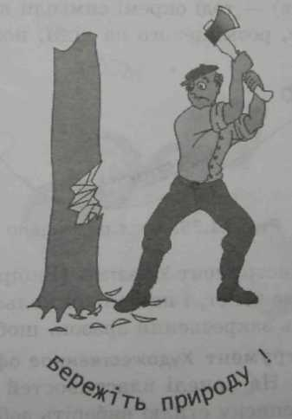
- Скориставшись інструментом Указатель (Вибір), виберіть текст, перейдіть до панелі властивостей і в області Отразить текст (Відобразити текст) клацніть спершу кнопку Отразить по вертикали
(Відобразити за вертикаллю), а потім — кнопку Отразить по горизонтали (Відобразити по горизонталі).
- Задайте для дуги білий колір. У результаті ви маєте отримати малюнок, подібний до зображеного на рис.

